Анкета животного без владельца от 19.11.2022г.

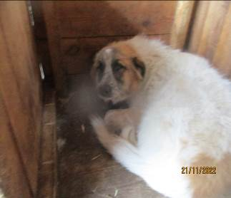 | Дата отлова, место (район, улица, дом) | Центральный район, ул. Мира
 | Пол животного | Самец – голубая бирка (ст.бир. МБУ «Северное»)
 | Дата вакцинации | 30.11.2022 г.
 | Дата кастрации/стерилизации | -
 | Дата выпуска, место (район, улица, дом) | 02.12.2022 г. – среда обитания

